За даними державної статистики, число дітей та підлітків, котрі покінчили життя самогубством становить 12,7 % від числа померлих не від природних причин. За кожним таким випадком стоїть особиста трагедія, катастрофа, безвихідь, коли страх перед життям перемагає страх смерті.
Причини:
-Переживання образи, одинокості, відчужуваності, неможливість бути зрозумілим;
-Реальна або уявна втрата батьківської любові, нерозділене кохання, ревнощі;
-Переживання пов’язані із смертю одного з батьків, розлученням батьків;
-Почуття провини, сорому, образи, незадоволеність собою;
-Страх перед ганьбою, приниженням, глузуванням;
-Страх перед покаранням;
-Любовні невдачі, сексуальні ексцеси, вагітність;
-Почуття помсти, погроз, шантажу;
-Бажання привернути до себе увагу, викликати жаль, співчуття;
-Співчуття або наслідування приятелів, героїв книг, кінофільмів.

Ознаки депресії у дітей і підлітків Діти :
- сумний настрій, втрата властивої дітям енергії,
- втрата апетиту,
- почуття неповноцінності,
-надмірна самокритичність,замкнутість,агресія,
- страх невдачі,
- погіршення успішності,
- негативна самооцінка,
- соматичні скарги,
- низька фрустраційна толерантність.
Підлітки:
-сумний настрій, почуття нудьги,втоми,
-порушення сну,
-надмірна емоційність, погіршення успішності,
-замкненість, розсіяність уваги,
-агресивна поведінка
-здатність до бунту,прогули в школі.
Ознаки суїцидальних намірів
1. Попередня спроба самогубства;
2. Усні загрози: деякі суїциденти досить чітко говорять про свої наміри. Існують прямі твердження: "Я не можу цього витримати", "Я не хочу більше жити", "Я хочу покінчити із собою". Часто висловлювання можуть бути замасковані: "Ви не повинні за мене турбуватись", "Скоро, дуже скоро цей біль буде позаду", "Вони дуже скоро пожалкують, коли я їх залишу" і т. п.
Усі загрози повинні сприйматися серйозно:
1. Зміна в поведінці, токсикоманія, наркоманія, алкоголізм.
2. Проблеми у школі.
3. Теми смерті: бажання закінчити своє життя може проявлятись у малюнках, у поезії, щоденнику.
Вимоги Вимоги до проведення бесіди з підлітком, які розмірковують про суїцид
Для початку автор не просто прийміть суїцидента як особистість, здатну на самогубство, а й визнайте за людиною формальне право зробити такий крок. А під час самого діалогу рекомендується:
1. Уважно слухати співрозмовника, тому що підлітки дуже часто страждають від самотності і неможливості вилити перед ким-то свою душу;
2. Правильно формулювати запитання, спокійно і дохідливо розпитуючи про суть тривожної ситуації і про те, яка допомога необхідна;
3. Не висловлювати здивування від почутого і не засуджувати дитину за будь-які, самі шокуючі висловлювання;
4. Не сперечатися і не наполягати на тому, що його біда незначна, йому живеться краще за інших, оскільки висловлювання на кшталт «у всіх є такі самі проблеми» змушують дитину
відчувати себе ще більш непотрібним і марним;
5. Постаратися змінити романтично-трагедійний ореол уявлень підлітка про власну смерть і в жодному разі не пропонувати невиправданих утіх, оскільки підлітки часто не здатні прийняти поради, але підкреслити тимчасовий характер проблеми;
7. Одночасно прагнути вселити в підлітка надію, яка, однак, повинна бути реалістичною і спрямованої на зміцнення його сил і можливостей.

Пам'ятайте:
Цінувати життя молодим людям допомагає любов, розуміння і співчуття; від відчайдушного кроку молодих людей може утримати можливість поговорити по душах з людиною, яка вислухає, поспівчуває і зрозуміє.

Підлітковий суїцид:
Благання про допомогу, яке ніхто не почув…

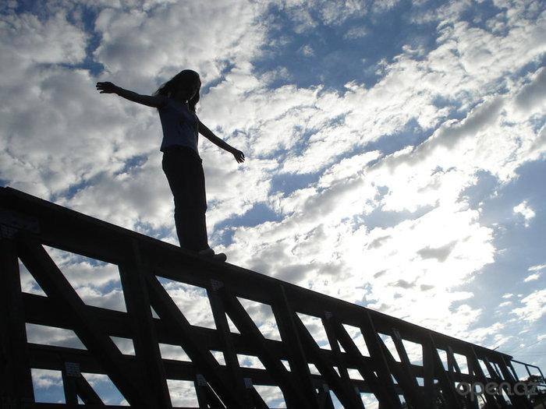

2015 рік

